1. 熟悉MyEclipse环境，在软件下绑定JDK和Tomcat，新建项目并运行；（必做）

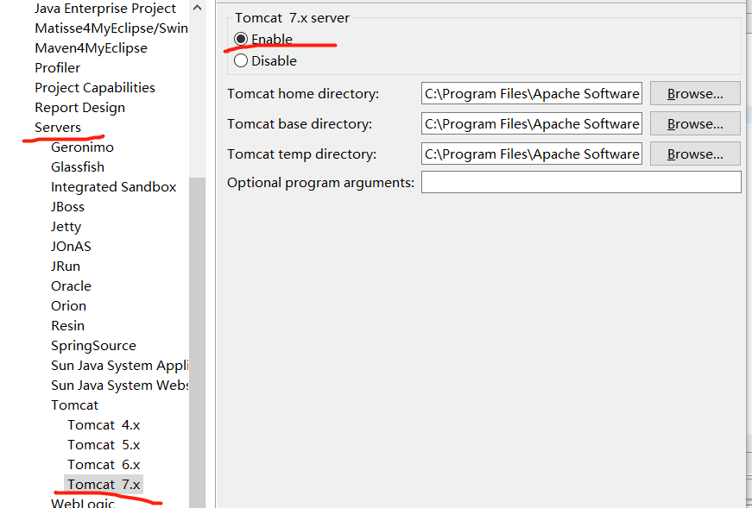

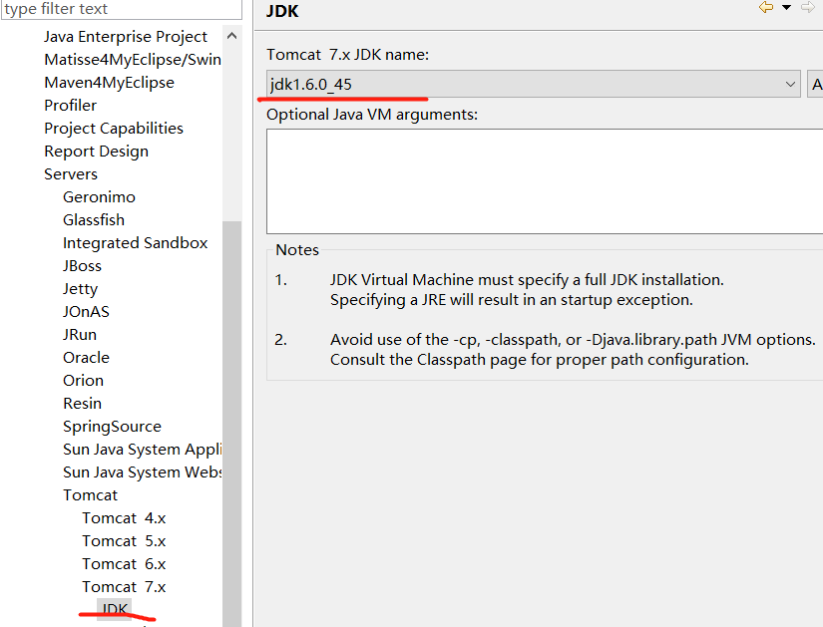

2、在MyEclipse环境下新建一个项目取名为Webtest+学号（必做）

* 1. 并在其下创建一个JSP程序，并在IE下运行；

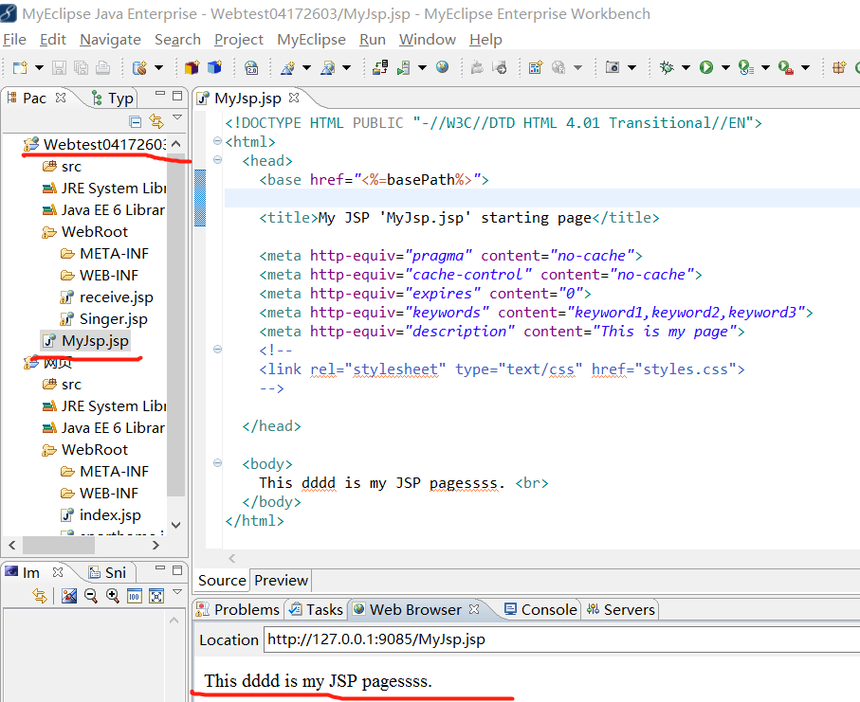

* 1. 将课件第一章的例题input.jsp、receive.jsp内容拷入项目中。并运行访问该JSP页面；

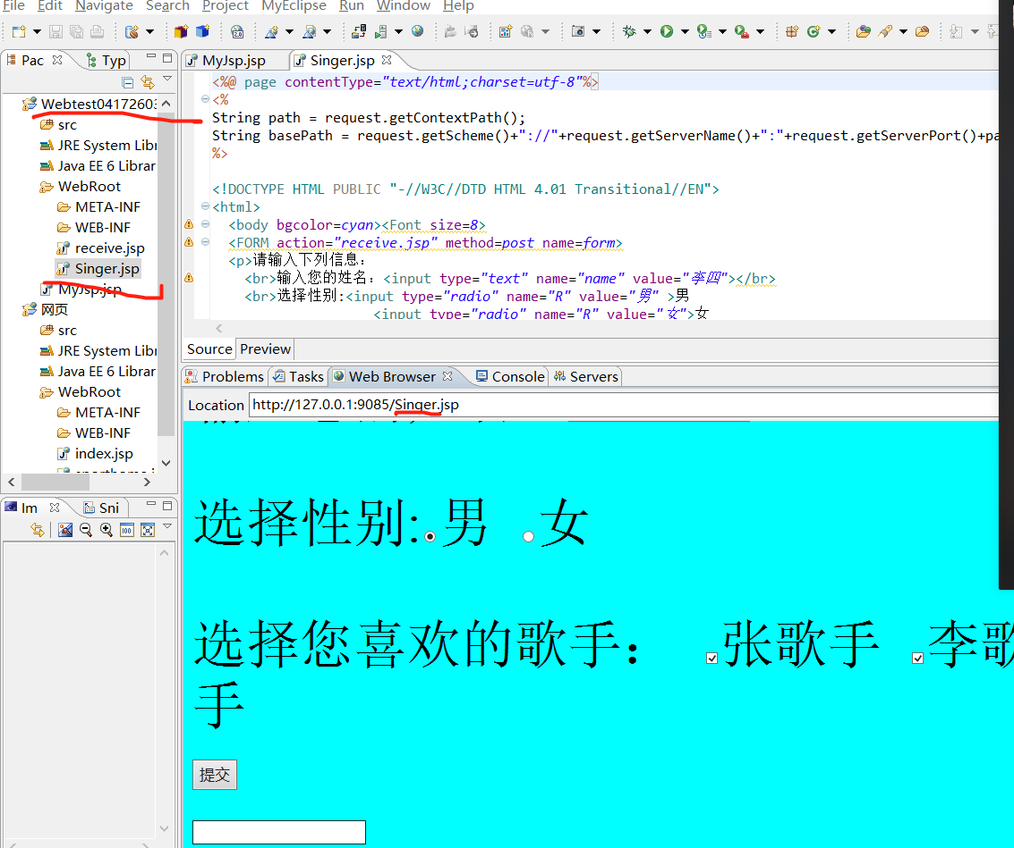 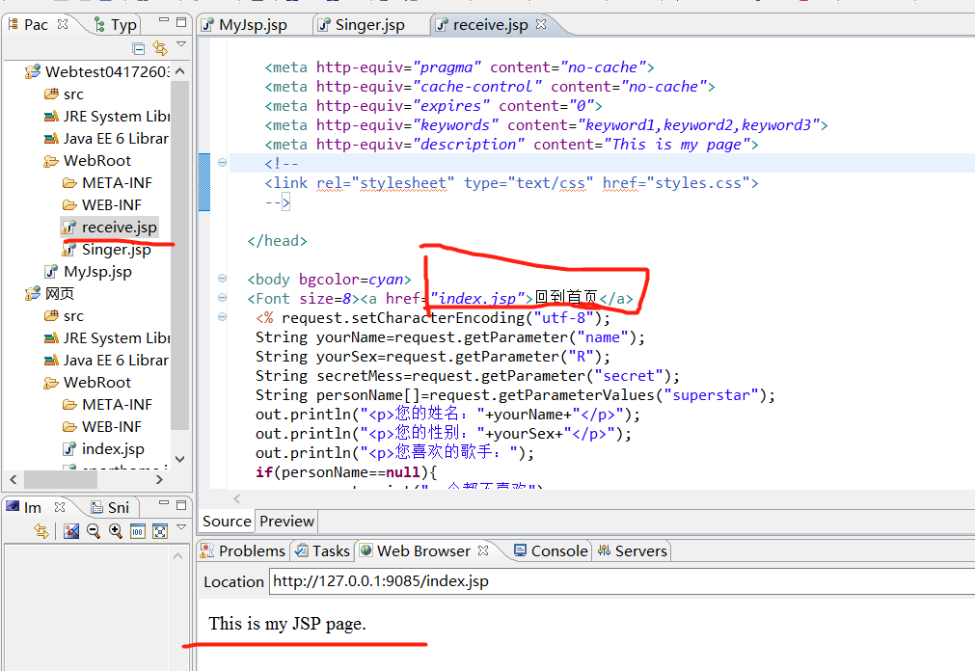

* + 1. 预习第二章，编写并运行第P29页例题HelloServelt.java文件。

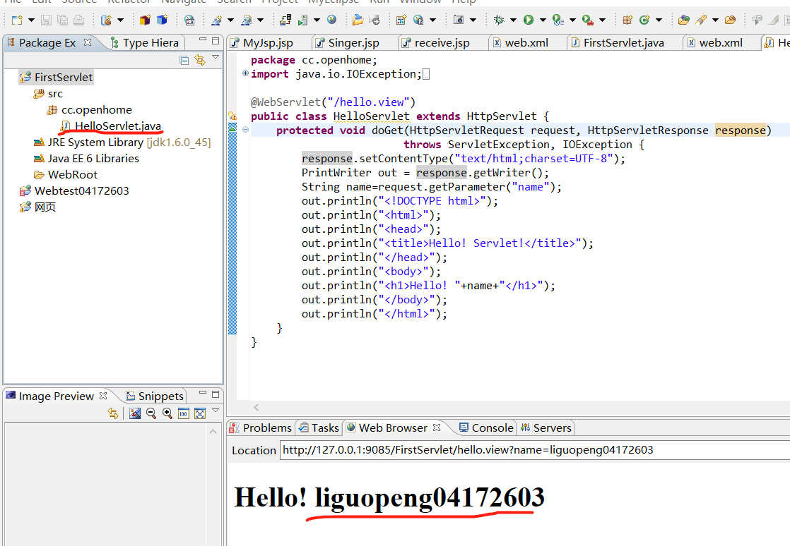

4、仿照test1文件夹下的input.jsp/receive.jsp，自己设计新建一个表单（登录网页，input文件中显示学号、姓名，表单设计还可参考第三章P57页 form-get.html文件），尝试用receive.jsp接收表单传回的信息。（选做）

